Reunión Corporativa de Vocales de Control
Febrero de 2024

Día y Tema Publicados en Web conforme a la solicitud de los Vocales del 2 de febrero

Construcción agenda

REUNIÓN: Construcción Agenda febrero 2024

Fecha: febrero 02 de 2024 Hora inicio: 9:00 a.m. Hora Final: 12:00 m.
Lugar: COA Carrera 33 17B 48
Asistentes: ver lista de asistencia
- ORDEN DEL DÍA:
- Objetivo de la sesión
- Participantes
- Exposición del tema: concertación de agenda de vocales.
- Preguntas y respuestas.
- Concertación Agenda febrero marzo

2. DESARROLLO
Objetivo de la sesión
En cumplimiento de la agenda concertada con los vocales de control como representantes de los Comités de Desarrollo y Control Social -CDCS de los servicios de agua y alcantarillado, hoy se lleva a cabo la reunión para construir la agenda de Enero Febrero 2024.

  - Participantes
Asistieron 7 vocales de control, 1 funcionarios de la Dirección Gestión Comunitaria. Ver el registro fotográfico.
  - Exposición de tema: concertación de agenda de vocales.

    - construcción de agenda para febrero y marzo 2024

De acuerdo a la lluvia de ideas y concertación realizada entre los Vocales de Control y la EAAB, quedaron propuestos los temas de la agenda enero febrero 2024, los cuales deben convocarse de acuerdo al procedimiento oficial por cada vocal citante.

Temas acordados:

Febrero 9: Nueva clasificación usuarios, citante Pedro Bojacá.
Febrero 16: Compra medidores, citante Maximino Leal
Febrero 23: Legalización Propiedad Horizontal, con Oscar Méndez Director Operativo de la Zona 5, citarte Maximino Leal-

Marzo 1: Canoas, Gerencia sistema maestro, citante Pedro Bojacá.
Marzo 8: Defensoría del Usuario, Gerencia Servicio Cliente, citante Victor Carrero
Marzo 15: Rio Bogotá, Magistrada Villamizar, citante Gustavo Vargas
Marzo 22: Proyecto reforma ley 142, Superintendencia de servicios públicos, citante Henrry Cubillos

- Compromisos

DESCRIPCIÓN | RESPONSABLE | FECHA
No se generaron

Se anexa lista de asistencia. Ver anexo 1.

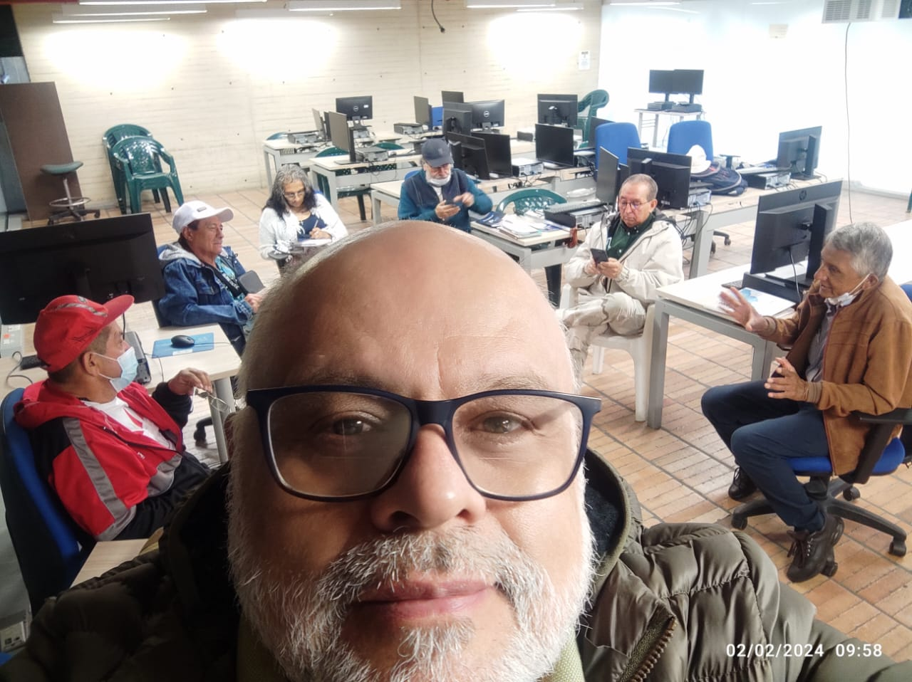
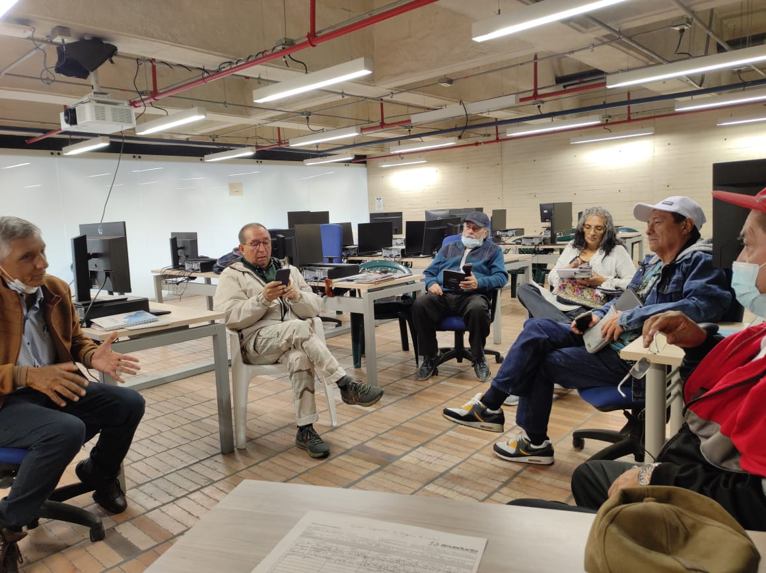

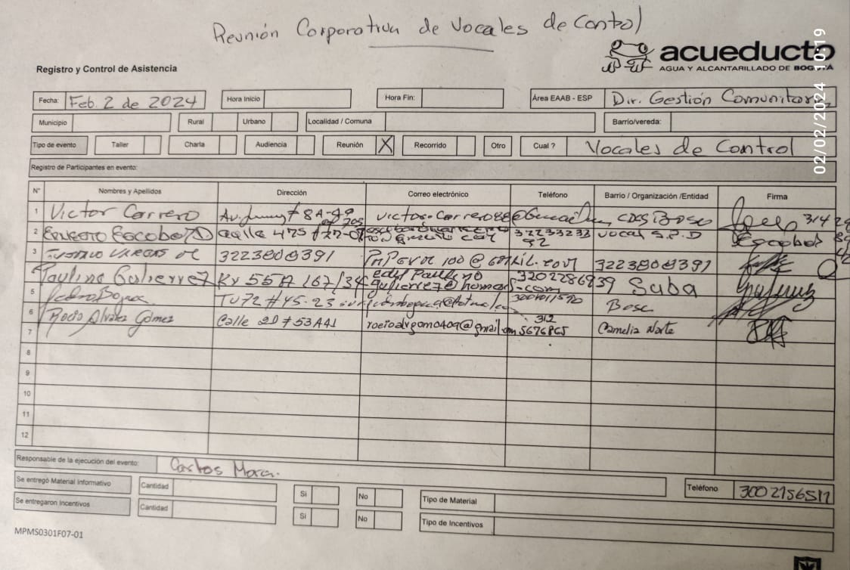

Publicación la página Acueducto.com.co de la agenda acordada:

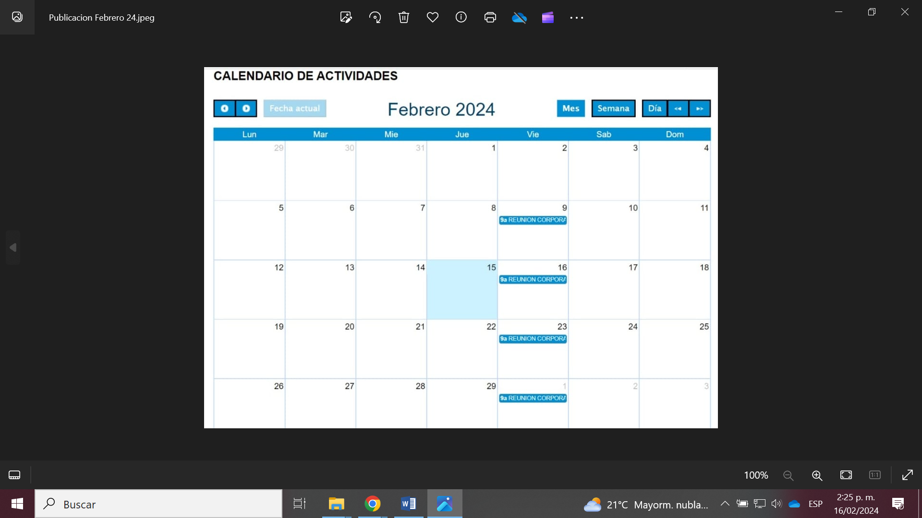

Reunión Corporativa de Vocales de Control
Febrero 9 de 2024

Día y Tema Publicados en Web conforme a la solicitud de los Vocales del 2 de febrero
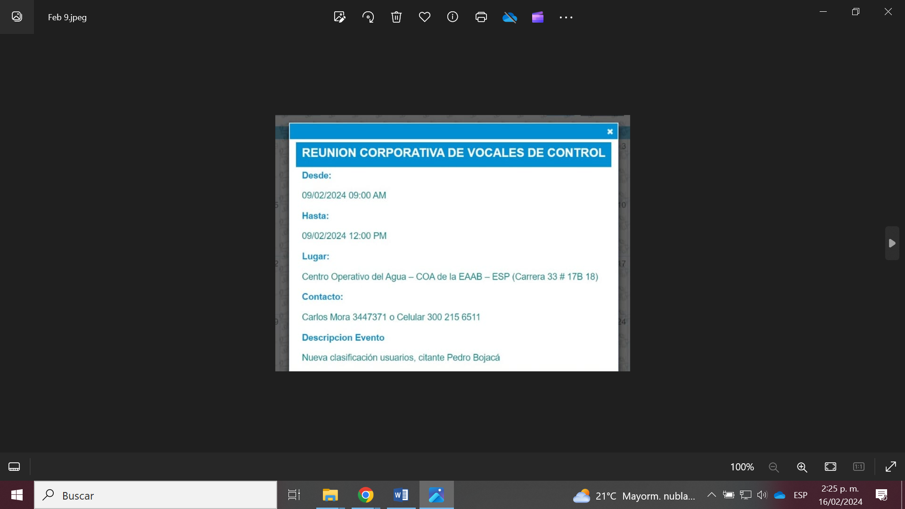
Página: 1 de: 3
Reunión de: Corporativa de Vocales de Control
Fecha: 9 de febrero de 2024 Hora inicio: 9:00 am Hora Final: 12:00pm
Lugar: Centro Operativo del Agua COA
Asistentes: Moderador, Carlos Mora
- María Aurora Beltrán
- Maximino Leal
- Ángel Moreno
- Gustavo Vargas
- Ernesto Escobar
- Ismael Bolaños
- Rubí Pellejos
- Pedro Bojacá
- Humberto Salamanca
- Víctor Carrero
- Roció Álvarez Gómez
- Henry Cubillos

DESARROLLO ORDEN DEL DÍA:

- Llegada de los participantes a la reunión corporativa Vocales de Control.
- Desarrollo del tema de estratificación en Colombia.
- Acuerdos para el día 16 de febrero de 2024.

Se desarrollo el tema de un modelo para “Estratificación” en servicios públicos en vista de que él estado colombiano no tiene un modelo económico fiable y que entienda las diferencias de ingresos en su población.

Para los vocales el estado debe encontrar un modelo equilibrado entre los diferentes grupos de ingresos, ya que sufren la desigualdad y la realidad económica del país.

Además, agregando que la capital colombiana “Bogotá” es un territorio que crece constantemente por la llegada de personas desplazadas.

Surgiendo estas preguntas.

¿Para qué es el estado? ¿Qué tipo de intervención debe hacer en la economía?
¿Cómo se distribuyen los recursos?
¿Si se cumple el artículo 111 de la ley 142?

COMPROMISOS

DESCRIPCIÓN | RESPONSABLE | FECHA
Proponer ideas para que sean controvertidas, pero sin atacar a las personas | Carlos Mora | 09-02-2024

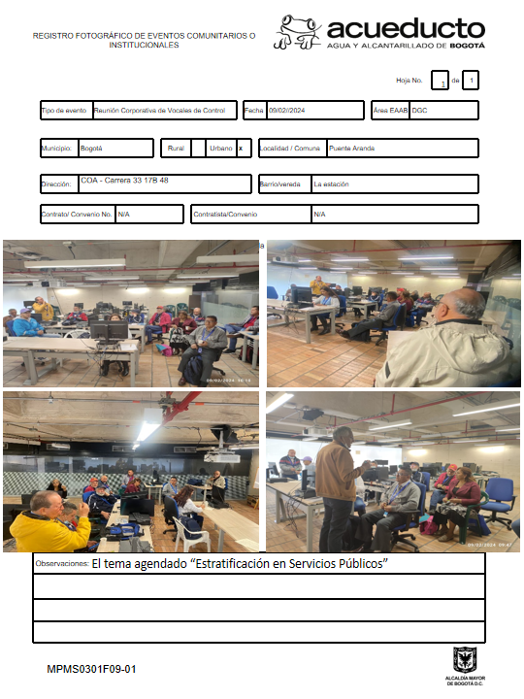

Lista de asistencia.

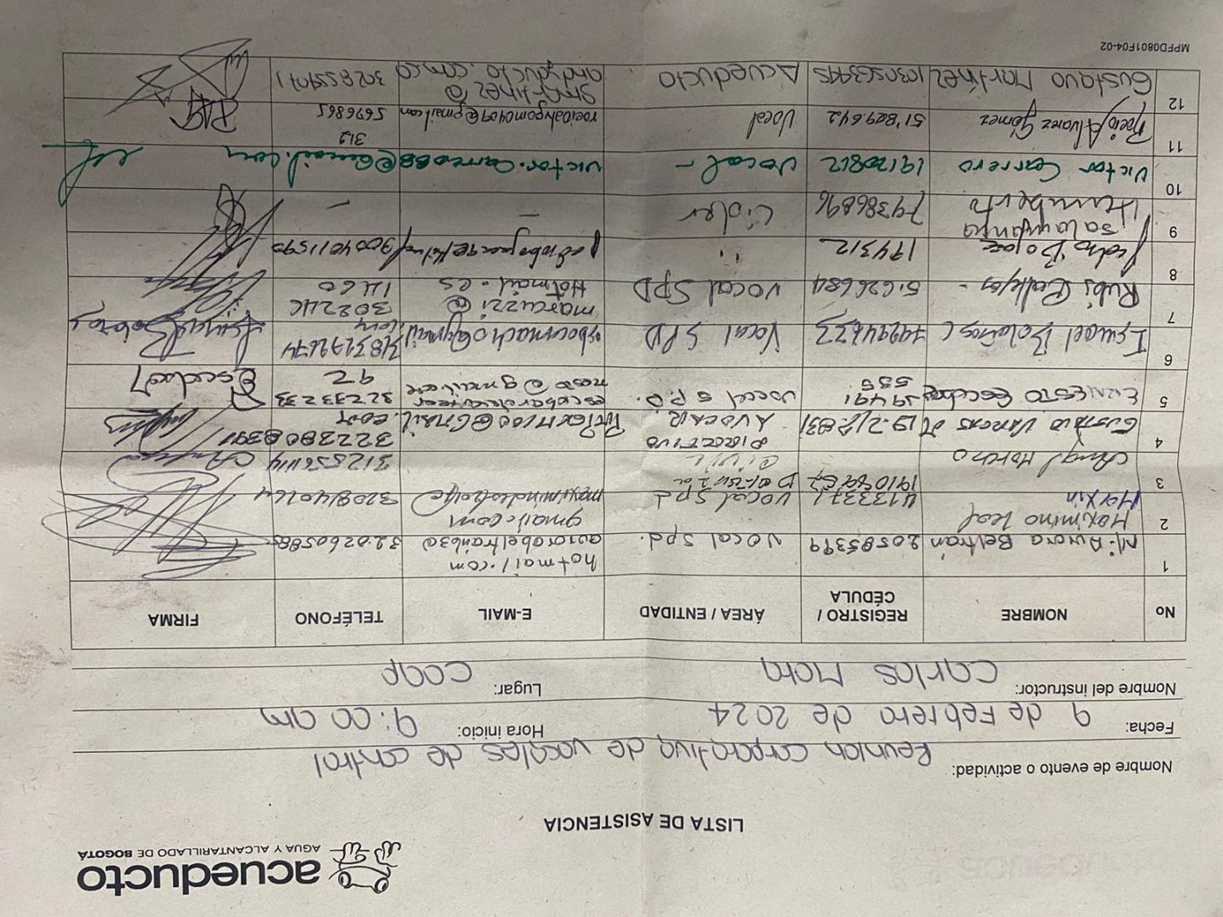

Reunión Corporativa de Vocales de Control
Febrero 16 de 2024

Día y Tema Publicados en Web conforme a la solicitud de los Vocales del 2 de febrero
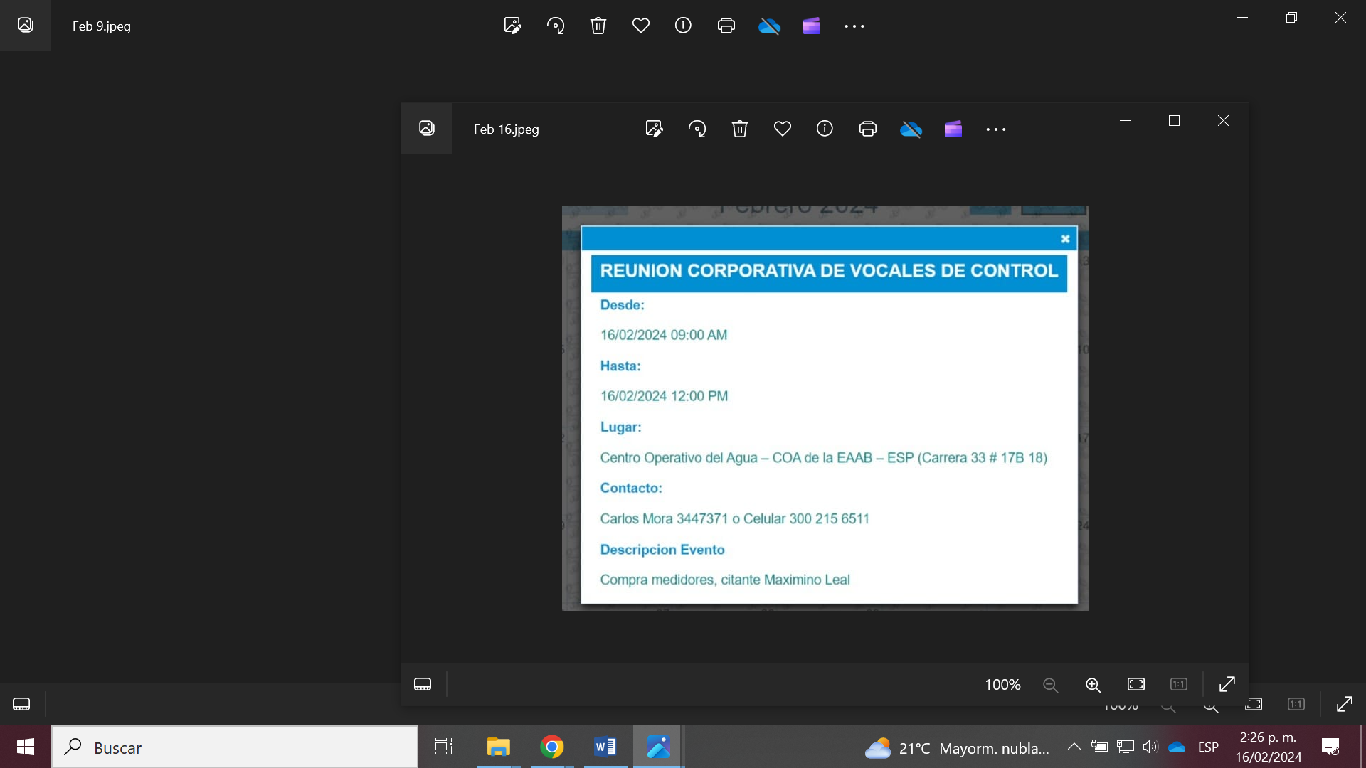
Página: 1 de: 3
Reunión de: Corporativa de Vocales de Control
Fecha: 16 de febrero de 2024 Hora inicio: 9:00 am Hora Final: 12:00pm
Lugar: Centro Operativo del Agua COA
Asistentes:
- Moderador, Carlos Mora
- Humberto Salamanca
- Johan Sánchez, “Supervisor Contrato Medidores”
- Maximino Leal
- Rubí Callejas
- Gustavo Vargas
- Henry Cubillos
- Carmen Esguerra
- Berenice López
- Roció Álvarez Gómez
- Víctor Carrero
- Nohemí Morales

DESARROLLO ORDEN DEL DÍA:

- Llegada de los participantes a la reunión corporativa Vocales de Control.
- Desarrollo del tema de compra de medidores para la E.A.A.B.
- Acuerdos para el día 23 de febrero de 2024.

Surgiendo estas preguntas.

- ¿Proceso de compra de medidores por parte de la EAAB?
- ¿Lineamientos técnicos para poder comprar medidores de servicios públicos?
- ¿Quiénes vigilan las compras públicas?
- ¿Organización nacional de acreditación “ONAC”?
- ¿Medidores inteligentes para la comunidad? “Ultrasónico
- ¿Valor presupuestal de la empresa para la compra de medidores?

Respuestas:

Un medidor de agua es un aparato que permite contabilizar el volumen de agua que pasa a través de él para realizar los cobros de facturación conforme lo ordena la ley. En la Empresa de Acueducto y Alcantarillado de Bogotá estos dispositivos se compran a través de licitación pública que realiza la Gerencia de Tecnología.
La licitación, en términos empresariales, es el proceso reglado mediante el cual una organización da a conocer públicamente una necesidad, solicita ofertas que la satisfagan, evalúa estas ofertas y selecciona una de ellas. Por medio de esta modalidad utilizando requerimientos técnicos y tecnológicos la E.A.A.B oferta para la compra de medidores.
Estas licitaciones están vigiladas por entes de control como lo son la Procuraduría General de la Nación, Contraloría General de la Nación, Dirección Nacional de Planeación y Super Intendencia de Servicios.
La ONAC, da la acreditación a los laboratorios de calibración para que emitan certificados acreditados en la Empresa de Acueducto y alcantarillado de Bogotá E.A.A.B, brindando un sello de confianza respecto a la seguridad y calidad de los medidores.
El medidor de flujo ultrasónico utiliza la tecnología ultrasónica para medir la velocidad de un líquido que se desplaza a través del medidor. En Bogotá no es una obligación para ningún ciudadano la utilización de este tipo de medidores en sus hogares.
El ingeniero Johan Sánchez explico que la Empresa de Acueducto y Alcantarillado de Bogotá durante los últimos 9 años ha comprado un total de 547.000 medidores por un valor de $63.500.000 los cuales tienen pruebas de calibración en los laboratorios de la empresa.

Temas

DESCRIPCIÓN | RESPONSABLE | FECHA
Explicación del tema por el Ing. Johan Sánchez | Johan Sánchez | 16-02-2024
Participación del Moderador Carlos Mora | Carlos Mora | 16-02-2024
Participación de los asistentes por la compra de los medidores al mejor postor. | Participantes | 16-02-2024
Ganancias y perdidas por parte del desgaste del medidor | Carlos Mora | 16-02-2024
Resoluciones en defensa del usuario. | Johan Sánchez | 16-02-2024
Topes máximos de venta de agua para los municipios. | Gustavo Vargas | 16-02-2024
Manipulación de medidores por los usuarios. | Gustavo Vargas | 16-02-2024

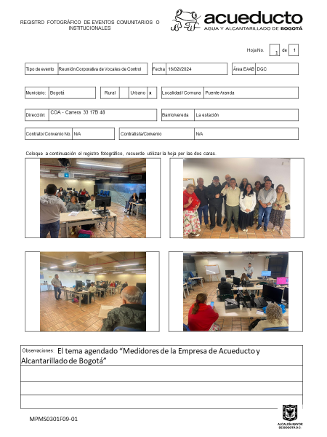 Se anexa lista de asistencia.

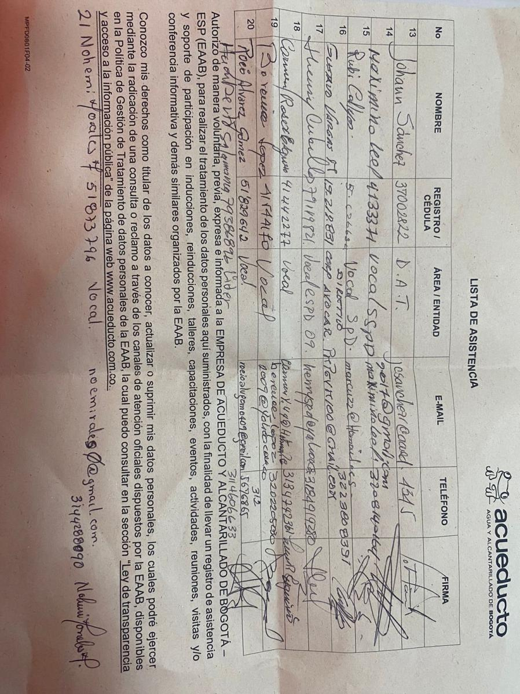

Reunión Corporativa de Vocales de Control
Febrero 23 de 2024

Día y Tema Publicados en Web conforme a la solicitud de los Vocales del 2 de febrero

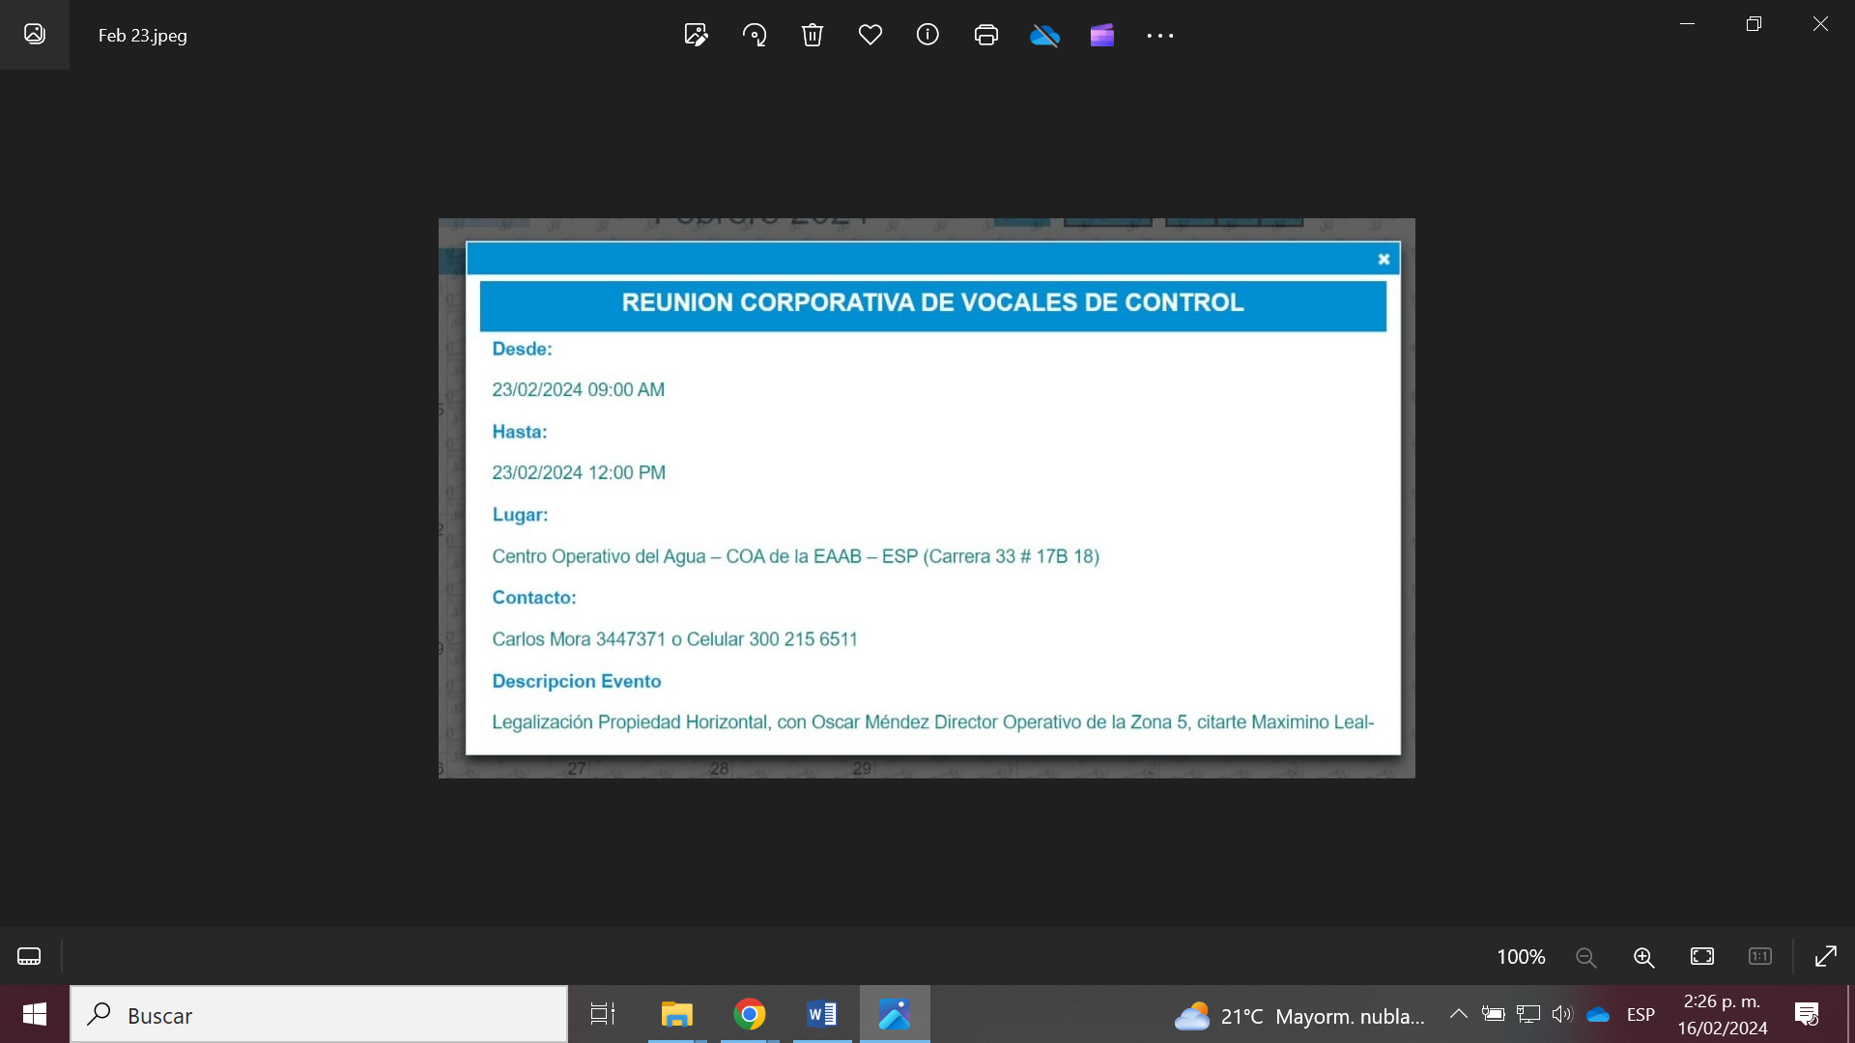

Página: 1 de: 4
Reunión de: Corporativa de Vocales de Control
Fecha: 23 de febrero de 2024 Hora inicio: 9:00 am Hora Final: 12:00pm
Lugar: Centro Operativo del Agua COA
Asistentes: Moderador, Carlos Mora
Expositor: Oscar Méndez, Director Operativo de la zona 5
- Pedro Bojacá
- Paola Zipacón
- Ma.del Carmen Garzón
- Maximino Leal
- Roció Álvarez Gómez
- German Bulla Montana
- Henry Cubillos
- Ángel Moreno
- Gustavo Vargas
- Rubí Callejas
- Andrés Martínez

DESARROLLO ORDEN DEL DÍA:

- Inicio de la reunión corporativa de Vocales de Control.
- Desarrollo del tema Legalización de la propiedad horizontal
- Participación acerca de los contratos de propiedad horizontal.

Surgiendo estas preguntas.

- ¿Manejo de agua en las propiedades horizontales del distrito capital?
- ¿Costos de operación de aguas residuales?
- ¿Independización de edificios para la instalación de medidores?
- ¿Condiciones del suelo para la construcción de viviendas?
- ¿Plan de viabilidad para construir?
- ¿Licencia urbanística y de construcción?
- ¿Convertir vivienda urbana a propiedad horizontal?
- ¿Intervenciones de propiedades al espacio público?
- ¿Carta de compromiso que suscribe el urbanizador de construcción con el la EAAB?
- ¿Conexiones erradas, plan PIXE?
- ¿Control del agua y aceite a establecimientos?

Respuestas:

La preocupación de que el agua se agote es una posibilidad si no se implementan buenas prácticas, se puede presentar fácilmente con el fenómeno del niño. Por eso, la Empresa de Acueducto y Alcantarillado de Bogotá, EAAB, hace recomendaciones a los usuarios para que desde la casa cuiden el agua y verifiquen los conductos de aguas residuales.
La pérdida de la calidad del agua en Colombia es un problema que afecta a toda la población.
Antes de comenzar con la instalación, es importante determinar el lugar más adecuado y las garantías de las viviendas para colocar el medidor de agua potable. Ya que se debe contar con análisis del territorio y que no esté en un lugar prohibido, con algún peligro ambiental o territorial.
Realiza un estudio geotécnico del suelo antes de comenzar cualquier obra para conocer sus características y tomar las medidas adecuadas.
Depende de varios factores, como el tipo de proyecto, la ubicación, el impacto ambiental y social, y los instrumentos de planeación y gestión del suelo. Algunas fuentes que pueden ayudarte son:
El Plan de Desarrollo Distrital 2020-2024, que contiene las obras de infraestructura que se realizarán en la ciudad.
El Instituto de Desarrollo Urbano (IDU)2, que tiene a cargo la ejecución de proyectos viales, de espacio público y transporte masivo.
Los Planes Parciales de Desarrollo, que son instrumentos para ordenar el territorio y definir los usos, intensidades y edificabilidad del suelo.
El Plan Distrital de Desarrollo 2024-2028, que se está construyendo con la participación ciudadana y que definirá las prioridades y metas de la administración distrital.
La formulación y radicación del proyecto del plan parcial, que es el trámite que se debe hacer para obtener la aprobación de una propuesta de desarrollo urbano.
La Secretaría Distrital de Planeación tiene a disposición de la ciudadanía el Sistema de Información de Norma Urbana y POT, SINUPOT, por medio del cual se puede hacer la consulta de licencias ejecutoriadas. Paso a paso para consultar licencias en la plataforma SINUPOT
Proceso de convertir una casa en una propiedad horizontal implica seguir un proceso legal y administrativo específico. Antes de comenzar el proceso, es importante determinar si la casa cumple con los requisitos y está en conformidad con la ley 675 de 2001.
En primer lugar, si la construcción no tiene licencia o no cumple con los parámetros de la misma, la obra es sellada. Los propietarios muchas veces no pueden continuar sus obras porque la multa puede estar cerca de los $156 millones.
Debe haber primero que todo una solicitud de aprobación de diseños de redes externas y suscripción de la carta de compromisos para las redes externas a desarrollar dentro del urbanismo, que será aprobada por la empresa de acueducto y que tendrá ciertas normas aplicables dependiendo del terreno.
El plan Pixe que se ejecuta en la EAAB Empresa de Acueducto y Alcantarillado de Bogotá, se realizan intervenciones analizando en que partes de la ciudad hay conexiones erradas y las corrige.
En la Empresa de Acueducto y Alcantarillado de Bogotá tenemos la campaña llamada “cada uno por su lado como el agua y el aceite” en el cual se interviene para mejorar el uso del recurso hídrico, con visitas a comunidades y negocios locales.

COMPROMISOS

DESCRIPCIÓN | RESPONSABLE | FECHA
Explicación del tema por el Ing. Oscar Méndez | Oscar Méndez | 23-02-2024
Participación del Moderador Carlos Mora | Carlos Mora | 23-02-2024
Participación de los asistentes por la clase de estudios que se hacen para la urbanización. | Participantes | 23-02-2024
Aclaraciones del Moderador Carlos Mora en cuanto a las responsabilidades del usuario y la empresa. | Carlos Mora | 23-02-2024
Aclaración de las normas que usa la empresa con el urbanizador. | Oscar Méndez | 23-02-2024
Preguntas con documentación en mano de derechos y deberes según las leyes aprobadas desde 1987, para la construcción. | Gustavo Vargas | 23-02-2024
Aclaración de dudas por parte del director operativo de la zona 5. | Oscar Méndez | 23-02-2024

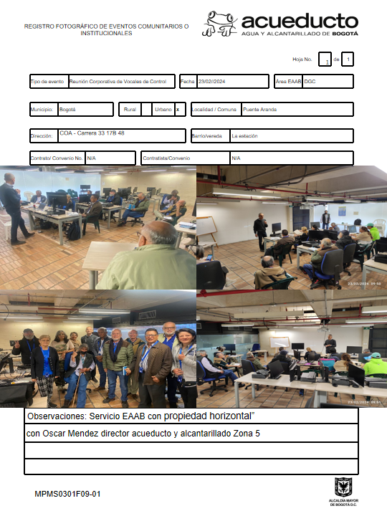

Lista de asistencia.

